Қысқа мерзімді сабақ жоспары
Өріс | Мәлімет
Бөлімі | Механикалық қозғалыс
Педагогтің аты-жөні
Күні | ___ / ___ / 2025
Сыныбы | 7
Қатысушылар саны | ___ / Қатыспағандар: ___
Сабақтың тақырыбы | Механикалық қозғалыс және оның сипаттамасы. Санақ жүйесі
Оқу мақсаттары (ОМ) | 7.2.1.1 – материялық нүкте, санақ жүйесі, қозғалыстың салыстырмалылығы, траектория, жол, орын ауыстыру ұғымдарының мағынасын түсіндіру
Сабақтың мақсаты | 1) Негізгі ұғымдарды мысалмен түсіндіру. 2) Қозғалыстың салыстырмалылығын негіздеу. 3) Траектория мен орын ауыстыруды ажырату, санақ жүйесін саналы таңдау.
Құндылықтарды дарыту | Қыркүйек – еңбекқорлық және кәсіби біліктілік, Еңбек мамандықтарының қоғамдағы рөлі; дәстүр мен қауіпсіз еңбек мәдениеті.
Апта дәйексөзі | “Мамандық – табыстың кілті.”

Сабақ барысы (45 минут)
Кезең (уақыты) | Мұғалімнің іс-әрекеті | Оқушының іс-әрекеті | Бағалау (критерий, дескриптор, балл) | Ресурстар
Ұйымдастыру (3 мин) | Сәлемдесу, мамандық карточкаларымен топқа бөлу (жүргізуші, электрик, курьер, ветеринар). Апта дәйексөзі мен мақсат/критерийлерді таныстыру.  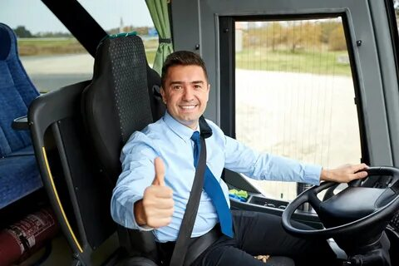       | Топтасады, «Бұл сабақта маған не пайдалы?» — 1 сөйлем жазады. | Ауызша қолдау. | Слайд 1; карточкалар; стикерлер
Білімді жаңарту (6 мин) | «Ойлан–Жұптас–Бөліс»: 1) Қисық/түзу қозғалыс? 2) Жол vs орын ауыстыру? 3) Неліктен қозғалыс салыстырмалы? | Жұпта талқылап, мысал келтіреді; 1–2 жұп ортақтасады. | Терминдерді дұрыс қолданса — «дұрыс» белгісі. | Слайд 2; мини-плакат
Жаңа білімді меңгеру (12 мин) | Конспект: материялық нүкте; санақ жүйесі (O, ось, t); салыстырмалылық; траектория; жол s; орын ауыстыру Δr. Қолданбалы мысалдар (автобус, жолаушы). Мамандықпен байланыс (курьер, инженер). | Конспект жазады; 3 терминге жеке мысал келтіреді. | Жедел тексеріс (ауызша). | Слайд 3–6; үлестірме
Тапсырма 1 (8 мин) — «Мектеп картасы: s және Δr» | Нұсқаулық: 1) Санақ жүйесін таңда (O, Ox). 2) Траекторияны сыз. 3) Жолды s өлше. 4) Орын ауыстыру векторын Δr көрсет. 5) Неліктен осы санақ жүйесі? 1 сөйлем. | Жұпта сызады, s және Δr таңбалайды; қысқа дәлел жазады. | 3 б. Критерий: s және Δr ажырату; SJ таңдауды негіздеу. Дескриптор: траектория+s — 1б; Δr бағыты/шамасы — 1б; дәлел — 1б. | Мектеп картасы; сызғыш; маркер
Тапсырма 2 (8 мин) — «Қала ішілік маршрут» | Нұсқаулық: 1) Екі траектория ұсын. 2) s1, s2 есепте (масштаб). 3) A→C үшін Δr бағала. 4) Уақыт үнемі? SJ ата. | Картада екі маршрут сызады; s1,s2 салыстырады; шешімін жазады. | 3 б. Критерий: карта оқу, s vs Δr талдау. Дескриптор: екі траектория — 1б; s айырмасы — 1б; уақыт үнемі мен SJ — 1б. | Торлы карта; фломастер; калькулятор
Тапсырма 3 (6 мин) — «Көкпар алаңы» | Нұсқаулық: 1) Траекторияны сипатта. 2) Қақпаға дейінгі Δr көрсет. 3) Қауіпсіз аймақ белгіле (SJ негізде). 4) Құндылық туралы 1 сөйлем жаз.  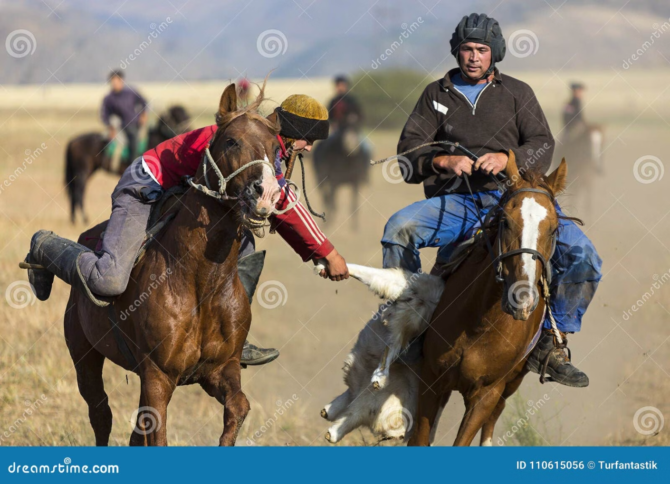 | Схемада белгілейді; сөйлем құрастырады. | 4 б. Критерий: ұғымдарды дәстүр контекстінде қолдану. Дескриптор: Δr —1б; SJ —1б; қауіпсіз аймақ —1б; құндылық сөйлемі —1б. | Көкпар схемасы; маркерлер; стикер
Үй тапсырмасы | Міндет: Үйден мектепке екі түрлі бағыт ұсын. Google Maps-та әр маршруттың жолын s салыстыр, орын ауыстыру Δr сипатта. | Жеке орындайды | бағаланбайды | ИИ: ChatGPT-ке промпт беріп, 3–5 сөйлемдік қысқа түсіндірмені жапсыр.
Рефлексия (2 мин) | Exit-ticket: «Бүгін мен … үйрендім; Келесіде … зерттегім келеді». | Қысқа жауап жазады, тапсырады.  | Ауызша кері байланыс. | Стикерлер; жәшік
📘 ЖҰМЫС ПАРАҒЫ (оқушыға тарату)
Оқушының аты-жөні: ________________________________________________ Күні: ___/___/20___

📎 Тірек-анықтамалар
📌 Материялық нүкте — өлшемі есепке әсер етпейтін, массасы бар дене моделі.
📌 Санақ жүйесі — бастау нүктесі O, координата осьтері және уақыт t.
📌 Траектория — дененің жүріп өткен сызығы.
📌 Жол s — траектория ұзындығы (скаляр).
📌 Орын ауыстыру Δr — бастапқыдан соңғы нүктеге дейінгі бағытталған кесінді (вектор).
📌 Салыстырмалылық — қозғалыс/тыныштық таңдалған денеге байланысты.

📝 Тапсырма 1 — «Мектеп картасы: s және Δr» (3 б)
📝 Нұсқаулық: 1) Санақ жүйесін таңда (O, Ox). 2) Траекторияны сыз. 3) Жолды s өлше. 4) Орын ауыстыру векторын Δr көрсет. 5) Таңдауыңды 1 сөйлеммен дәлелде.

Дескриптор: Маршрут дұрыс, s көрсетілген, Бағыты/шамасы шамамен дұрыс, мақсатпен байланыстырылған дәлел

🗺️ Тапсырма 2 — «Қала ішілік маршрут» (3 б)
🗺️ Масштаб: 1 тор = 100 м. 1) Екі траектория ұсын. 2) s1, s2 есепте. 3) A→C үшін Δr бағала. 4) Қайсысы уақыт үнемдейді? Санақ жүйесін ата.

Дескриптор: Картада дұрыс көрсетілген, s1 мен s2 айырмасы дұрыс негізделген, Уақыт үнемі және SJ аталған
🏇 Тапсырма 3 — «Көкпар алаңы: траектория, Δr, қауіпсіздік» (4 б)
🏇 1) Траекторияны сипатта. 2) Қақпаға дейінгі Δr көрсет. 3) Қауіпсіз аймақ белгіле және SJ негізде. 4) Құндылық туралы 1 сөйлем жаз.
[ КӨКПАР АЛАҢЫ СХЕМАСЫ — шеңбер, қақпа сызығы, қауіпсіз аймақ ]

Дескриптор: Бағыты дұрыс көрсетілген, Ұтымды таңдалып, негізделген, Дәлелмен белгіленген, Мазмұнды, мәдениетке сай

💡 Рефлексия (баға қойылмайды)
💡 Exit-ticket:
«Бүгін мен …… … … … … … … … … … … … … … … … … … … … … … … … … … … … … … …
үйрендім; Келесіде … … … … … … … … … … … … … … … … … … … … … … … … … … … … …
зерттегім келеді.» … … … … … … … … … … … … … … … … … … … … … … … … … … … … …
🏠 Үй тапсырмасы (бағаланбайды, зерттеу + ИИ)
🏠 Екі түрлі бағыт ұсын; Google Maps-та s салыстыр; Δr сипатта.
🤖 ChatGPT-ке промпт беріп, 3–5 сөйлемдік қысқа түсіндірмені жапсыр.

